**МІНІСТЕРСТВО ОСВІТИ І НАУКИ УКРАЇНИ**

**НАЦІОНАЛЬНОМУ УНІВЕРСИТЕТІ “ЛЬВІВСЬКА ПОЛІТЕХНІКА”**

[**Кафедра інформаційних систем штучного**](http://wiki.lp.edu.ua/wiki/%D0%9A%D0%B0%D1%84%D0%B5%D0%B4%D1%80%D0%B0_%D1%96%D0%BD%D1%84%D0%BE%D1%80%D0%BC%D0%B0%D1%86%D1%96%D0%B9%D0%BD%D0%B8%D1%85_%D1%81%D0%B8%D1%81%D1%82%D0%B5%D0%BC_%D1%82%D0%B0_%D0%BC%D0%B5%D1%80%D0%B5%D0%B6) **інтелекту**

**Лабораторна робота №7**

з дисципліни

«Організація баз даних та знань»

**Виконав:**

студент групи КН-208

Сологуб Володимир

**Викладач:**

Мельникова Н.І.

Львів – 2019 р.

**Мета роботи:** Розробити SQL запити відбору даних з одиничних та з’єднаних таблиць, в тому числі з використанням підзапитів, натурального, умовного та лівого з’єднання, із застосуванням у критеріях вибірки функцій та операторів, в т. ч. LIKE, BETWEEN, IS NULL, IS NOT NULL, IN (…), NOT IN (…), ALL, SOME, ANY, EXISTS.

**Виконання:**

* Запит умовного з’єднання для отримання ім’я та прізвища покупця та назву придбаного товару ціна якого перевищує 700:

use jew_shop

SELECT Client.surname, Client.first_name, Product.name

FROM Client

JOIN Order_info ON Client.id = Order_info.client_id

JOIN Catalog ON Catalog.id = Order_info.cataloge_id

JOIN Product ON Product.id = Catalog.product_id

WHERE Catalog.price > '700'

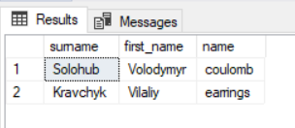

* Запит для отримання даних про клієнта в прізвищі якого міститься буквосполучення ‘ol’:

use jew_shop

SELECT Client.surname, Client.first_name, Product.name

FROM Client

JOIN Order_info ON Client.id = Order_info.client_id

JOIN Catalog ON Catalog.id = Order_info.cataloge_id

JOIN Product ON Product.id = Catalog.product_id

WHERE Client.surname LIKE '%ol%'

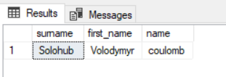

* Запит для отримання інформації про працівника та адресу магазину в якому він працює:

use jew_shop

SELECT Employee.second_name, Employee.first_name, Employee.phone_number, Shop.adress FROM Employee

LEFT JOIN Shop ON Employee.shop_info = Shop.id

ORDER BY Shop.adress

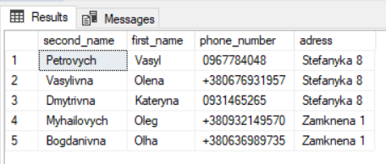

* Запит для отримання ціни продукту і магазину в якому він міститься в ціновому діапазоні між 350 і 1000

use jew_shop

SELECT Product.name, Catalog.price, Shop.adress FROM Product

JOIN Catalog ON Catalog.product_id = Product.id

JOIN Shop ON Shop.id = Catalog.shop_id

WHERE Catalog.price BETWEEN '350' and '1000'

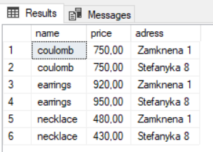

**Висновок:** на цій лабораторній роботі було вивчено методи вибору даних зі з’єднаних таблиць БД засобами SQL та виконано запити до бази даних з використанням директив SELECT та JOIN, а також складних критеріїв в умові вибірки.